一 网络报名说明

报名网址 http://www.wlydh.com/tjydh/?dw=107
打开网址 选择单位登录（默认密码为123456）登录后尽快修改密码
山东大学（济南校区）各学院简称
编号 | 院 部 名 称 | 简 称 | 备 注
01 | 哲学与社会发展学院 | 哲社
02 | 经 济 学 院 | 经济
03 | 文学院 | 文学
04 | 历史文化学院 | 历史
05 | 数 学 学 院 | 数学
06 | 物 理 学 院 | 物理
07 | 化学与化工学院 | 化学
08 | 管 理 学 院 | 管理
09 | 马克思主义学院 | 马克思
10 | 国际教育学院 | 国教
11 | 经济研究院 | 经研院
12 | 儒学高等研究院  （文史哲研究院） | 文史哲
13 | 晶体材料研究所 | 晶体所
14 | 中泰证券金融研究院 | 金研院
15 | 新闻传播学院 | 新闻
16 | 外国语学院 | 外语
17 | 艺 术 学 院 | 艺术
18 | 基础医学院 | 基础
19 | 公共卫生学院 | 公卫
20 | 口腔医学院 | 口腔
21 | 护理与康复学院 | 护康
22 | 药 学 院 | 药学
23 | 第一临床学院 | 一临
24 | 第二临床学院 | 二临
25 | 医学融合与实践中心 | 医融
26 | 材料科学与工程学院 | 材料
27 | 机械工程学院 | 机械
28 | 控制科学与工程学院 | 控制
29 | 能源与动力工程学院 | 能动
30 | 电气工程学院 | 电气
31 | 土建与水利学院 | 土建
32 | 软 件 学 院 | 软件
33 | 微电子学院 | 微电子
34 | 齐鲁交通学院 | 交通
35 | 泰 山 学 堂 | 泰山
36 | 体 育 学 院 | 体育

山东大学本部各基层工会简称
编号 | 基层工会名称 | 简 称 | 备 注
101 | 哲学与社会发展学院工会 | 哲社工会
102 | 经济学院工会 | 经济工会
103 | 文学院工会 | 文学工会
104 | 历史文化学院工会 | 历史工会
105 | 数学学院工会 | 数学工会
106 | 物理学院工会 | 物理工会
107 | 化学与化工学院工会 | 化学工会
108 | 管 理 学 院 工 会 | 管理工会
109 | 马克思主义学院工会 | 马学工会
110 | 国际教育学院工会 | 国教工会
111 | 儒学高等研究院工会 | 儒学工会
112 | 新闻传播学院工会 | 新闻工会
113 | 外国语学院工会 | 外语工会
114 | 艺术学院工会 | 艺术工会
115 | 基础医学院工会 | 基础工会
116 | 公共卫生学院工会 | 卫生工会
117 | 口腔医学院工会 | 口腔工会
118 | 护理与康复学院工会 | 护康工会
119 | 药学院工会 | 药学工会
120 | 齐鲁医学院机关工会 | 齐鲁医工
121 | 材料科学与工程学院工会 | 材料工会
122 | 机械工程学院工会 | 机械工会
123 | 控制科学与工程学院工会 | 控制工会
124 | 能源与动力工程学院工会 | 能动工会
125 | 电气工程学院工会 | 电气工会
126 | 土建与水利学院工会 | 土建工会
127 | 齐鲁交通学院工会 | 交通工会
128 | 软件学院工会 | 软件工会
129 | 微电子学院工会 | 微电子工会
130 | 学生工作党委工会 | 学工工会
131 | 图书期刊出版党委工会 | 期刊工会
132 | 医学融合与实验中心工会 | 医融工会
133 | 校医院工会 | 校医院
134 | 校部机关工会 | 机关
135 | 离退休工作处工会 | 离退休
136 | 后勤保障部工会 | 后勤
137 | 资本运营公司工会 | 运营
138 | 出 版 社 工 会 | 出版社
139 | 图 书 馆 工 会 | 图书馆
140 | 继续教育学院工会 | 继续教育
141 | 附属中学工会 | 附属中学
142 | 工程训练中心工会 | 训练中心
143 | 齐 鲁 医 院 工 会 | 齐鲁医院
144 | 第 二 附 院 工 会 | 第二附院
145 | 晶体材料研究所工会 | 晶体所

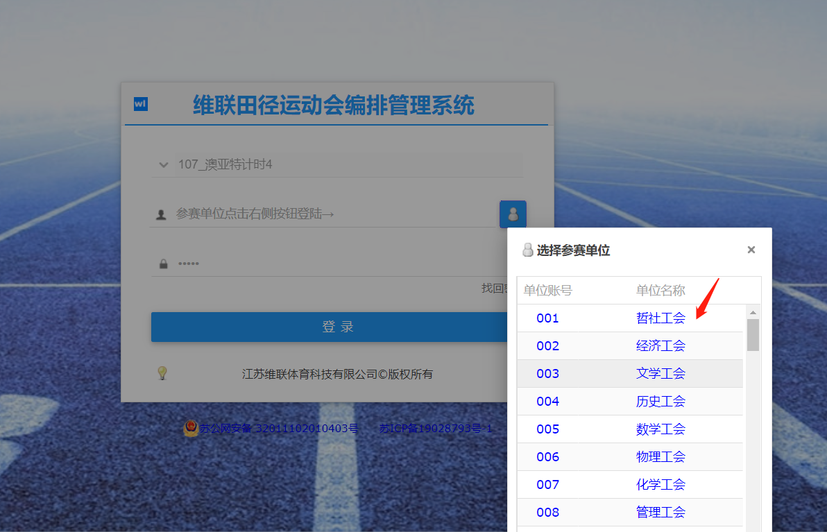
二 、登录成功后先报名领队教练，在报运动员报名，
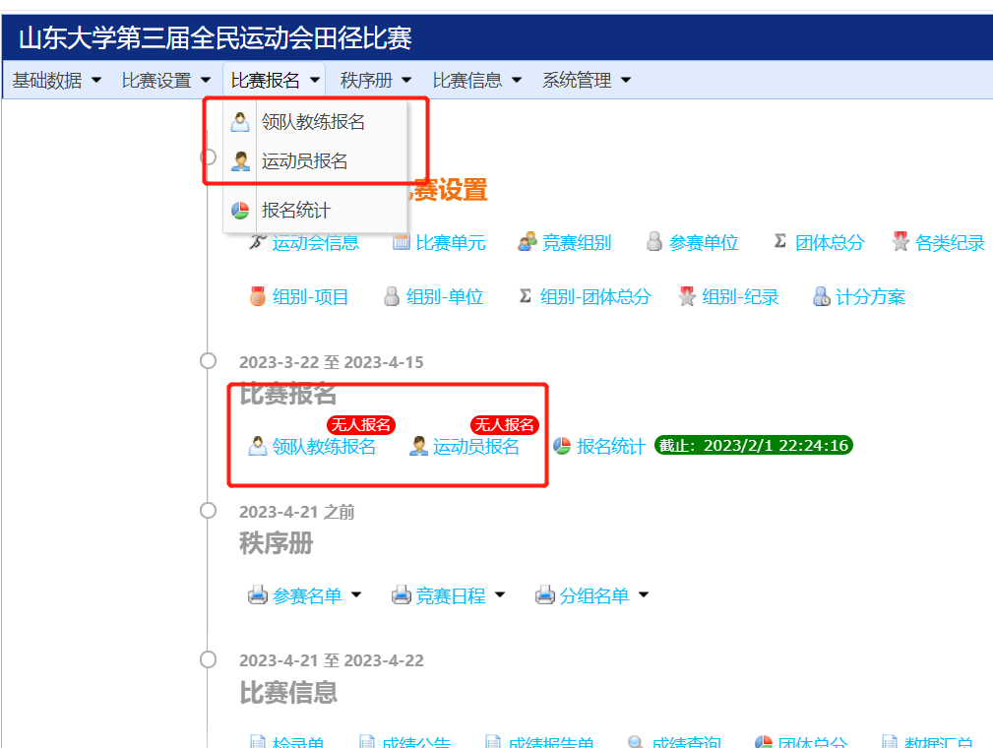

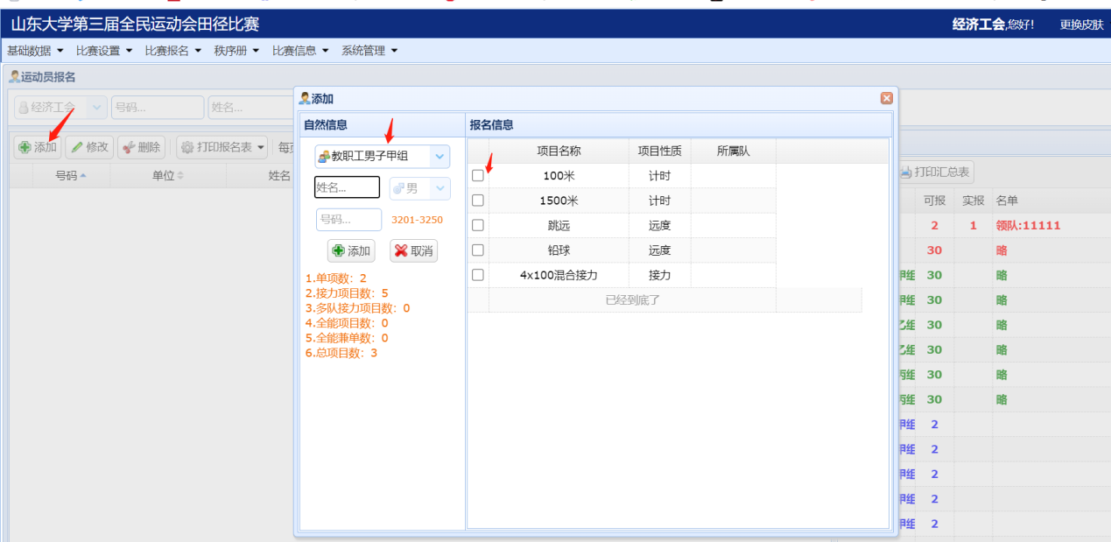
- 运动员需填入相关信息，姓名、选参赛项目。参赛学生须填学号，教工填身份证号码。
- 报名数据在没有截至之前可以任意修改更换人员。

